Randers Tegl Vormauerziegel Classica

Randers Tegl

Eigenschaften

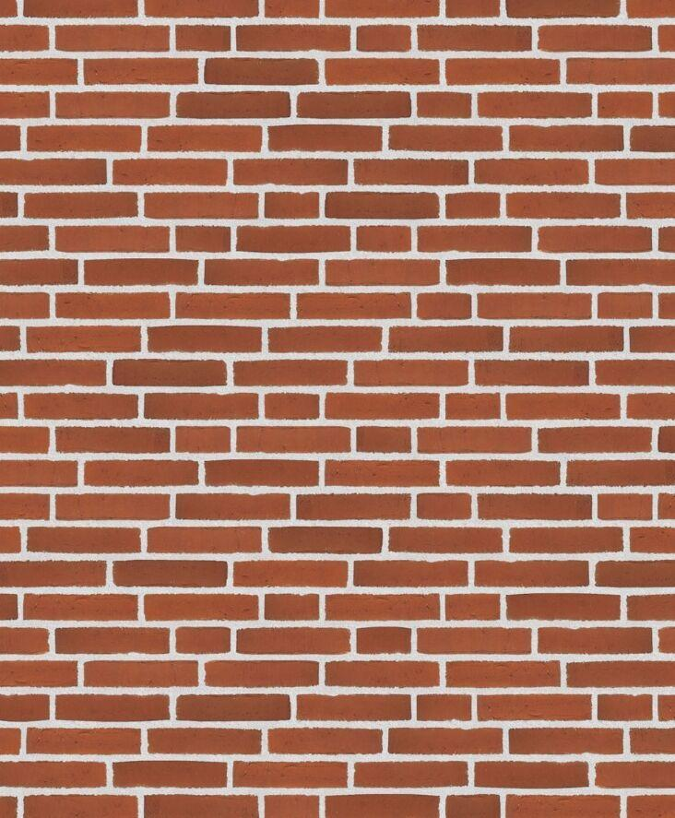

Farbton

beige, gelb, mehrfarbig, rosa, rot

Format

NF, RF

Oberfläche

wasserstrich

Produkt

Vormauer-Vollziegel VMz

Werkstoff

Ziegel

Breite (mm)

103,00 - 120,00

Höhe (mm)

54,00 - 71,00

Länge (mm)

215,00 - 2.015,00

Brandverhalten

A1

Gehalt aktiv löslicher Salze

S2

Druckfestigkeit (N/mm²)

20,00 - 35,00

Rohdichte (kg/m³)

1.600,00 - 1.900,00